OSSERVATORIO

Il master internazionale italo-egiziano Conservation of Antique Photographs and Paper Heritage
di Simona Inserra

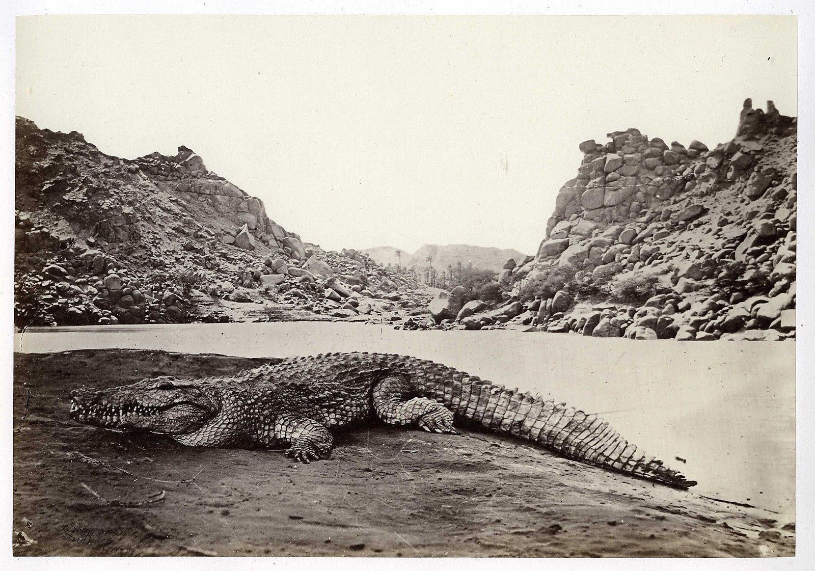
1. Francis Frith, Crocodile on a sand-bank, albumen silver print, 1857.

Abstract
Il contributo intende offrire un resoconto e alcune riflessioni intorno alla prima edizione del Master biennale internazionale Conservation of Antique Photographs and Paper Heritage, svoltosi tra Il Cairo e Catania, promosso dall’Università di Catania, dall’Università di Helwan (Il Cairo), dell’Ambasciata italiana in Egitto e del Centro Italo Egiziano per la Conservazione delle fotografie antiche e del patrimonio cartaceo (EICAP). Il Master ha visto la presenza di 22 studenti egiziani e di numerosi docenti sia italiani sia egiziani che si sono alternati nei quattro semestri offrendo un contributo di rilievo all’approfondimento in chiave internazionale delle tematiche inerenti la gestione e la conservazione del patrimonio documentario, in modo specifico, di quello cartaceo e fotografico. Di grande valore e interesse la collaborazione, in margine al master, con istituzioni bibliotecarie di rilievo internazionale quali, ad esempio, la Bibliotheca Alexandrina.

--

La progettazione del Master
Il Master biennale dedicato alla conservazione del patrimonio fotografico e cartaceo ha preso avvio al Cairo dopo alcuni anni di attività scientifiche condotte in forma di collaborazione tra il Dipartimento di Applied Arts dell’Università di Helwan e i Dipartimenti di Scienze Chimiche, di Matematica e Informatica, di Scienze biologiche, geologiche e ambientali, di Fisica e Astronomia dell’Università di Catania, volte soprattutto alla ricerca scientifica applicata alla conservazione di beni archeologici e storico artistici; a questi Dipartimenti si è aggiunto nel 2014 il Dipartimento di Scienze Umanistiche, con le cattedre di Biblioteconomia e di Conservazione dei materiali archivistici e librari.
Il Master è il primo realizzato al Cairo in questo ambito disciplinare grazie alla collaborazione tra l’Università catanese, l’Università di Helwan e il supporto dell’EICAP, il Centro Italo Egiziano per la Conservazione delle fotografie antiche e del patrimonio cartaceo, una struttura figlia della cooperazione italiana, creata grazie al supporto economico del Programma di Sviluppo del Ministero degli Affari Esteri e della Cooperazione internazionale, che ne ha gestito diversi aspetti dell’organizzazione sin dall’inizio. L’EICAP è un Centro nato con l’obiettivo di stabilire delle linee guida per la conservazione del materiale fotografico e cartaceo e di mettere in collegamento, per fini di conoscenza e tutela, Università, studiosi, istituzioni e le numerose collezioni private che conservano materiale fotografico e cartaceo, molte delle quali sono ancora sconosciute al grande pubblico; tra i suoi obiettivi quello di formare professionisti che sappiano operare, al pari dei colleghi di strutture internazionalmente riconosciute, nel campo della diagnostica, della conservazione preventiva, del restauro, della catalogazione, della digitalizzazione e della valorizzazione del patrimonio cartaceo e fotografico antico.
Non ultima, tra le motiviazioni che hanno portato alla nascita del Centro, quella legata al fatto che l’Egitto sia il paese del nord Africa e del Vicino Oriente più ricco in assoluto per la concentrazione di materiale fotografico antico, per lo più conservato all’interno di istituzioni pubbliche di grande rilievo quali, ad esempio, il Museo Egizio, il GEM o Grand Egyptian Museum, la Biblioteca Nazionale ‘Dar El-Kutub’ al Cairo e la Bibliotheca Alexandrina ad Alessandria d’Egitto; da qui il proposito del Centro di porsi come punto di riferimento per le grandi istituzioni in possesso di importanti collezioni di negativi e di fotografie che già dalla seconda metà del XIX secolo erano prodotte a scopo documentario e accompagnavano le grandi scoperte archeologiche e che necessitano oggi di interventi massicci e costosi di studio, catalogazione e conservazione.
Si tratta, nel complesso, di un’iniziativa unica nel suo genere nel Vicino Oriente e nella penisola araba, e l’obiettivo è quello di consolidarla per farla divenire un punto di riferimento per il mondo arabo attraverso attività di formazione e aggiornamento e con interventi mirati di conservazione e restauro del patrimonio conservato in Egitto.
Il Master, aperto a studenti di tutte le nazionalità, ha di fatto visto la presenza di soli studenti egiziani provenienti per lo più da Alessandria d’Egitto e dal Cairo, che per tre semestri hanno seguito le lezioni frontali e, nel quarto semestre, per periodi di durata differente, hanno studiato a Catania, presso i Dipartimenti di Fisica e Astronomia, sotto la supervisione della prof.ssa Anna Gueli, di Matematica e Informatica, sotto la supervisione del prof. Filippo Stanco, di Scienze Biologiche, Geologiche e Ambientali, sotto la supervisione dei professori Paolo Mazzoleni e Stefania Stefani, di Scienze Chimiche, sotto la supervisione del prof. Enrico Ciliberto, di Scienze Umanistiche, sotto la mia supervisione. Al Master hanno preso parte 22 studenti, alcuni dei quali con un percorso di studio e di lavoro già consolidato nell’ambito della conservazione del patrimonio culturale (non necessariamente del patrimonio cartaceo, nessuno con esperienze sul patrimonio fotografico) e con, alle spalle, alcune esperienze di studio in Germania, in Inghilterra, in Italia e negli USA.
L’esperienza della prima edizione del Master, oggi conclusa da alcuni mesi, può senz’altro considerarsi riuscita; essa è stata caratterizzata da una prospettiva di ricerca internazionale, dalla cooperazione interistituzionale e dalla disponibilità di studenti e docenti a confrontarsi e mettersi spesso in viaggio per incontrarsi anche personalmente e frequentare occasioni di approfondimento utili per tutti. La lingua ufficiale del Master è stata l’inglese.

L’organizzazione didattica
Il Master è stato organizzato attraverso una suddivisione degli argomenti in 15 corsi per un totale, compresa la tesi, di 120 crediti formativi (ECTS). Sono state senz’altro privilegiate le discipline scientifiche, ma è stato dato il giusto spazio a quelle legate alla teoria della conservazione e alla gestione biblioteconomica e molto spazio ai laboratori di conservazione.
Durante il primo semestre gli studenti hanno seguito le lezioni di Tecnologie chimiche applicate alla conservazione I, di Tecnologie fisiche applicate alla conservazione I, di Biologia I, di Storia e tecnologia della fotografia e dei materiali fotografici, di Storia e tecnologia dei materiali cartacei, e hanno partecipato al primo Laboratorio di Conservazione.
Nel secondo semestre si sono svolti i corsi di Tecnologie chimiche applicate alla conservazione II, di Tecnologie fisiche applicate alla conservazione II, di Biologia II, e di Principi di conservazione; sono state di seguito introdotte le discipline più squisitamente biblioteconomiche: Bibliografia, Catalogazione, Gestione degli archivi, quindi Informatica per il restauro virtuale e la digitalizzazione e il II corso del Laboratorio di Conservazione.
Il terzo semestre è stato dedicato ai Metodi di documentazione (progettazione del restauro, documentazione dello stato di conservazione, documentazione fotografica) e un monte ore importante è stato dedicato esclusivamente al Laboratorio di Conservazione e al Practical training, durante il quale gli studenti, insieme a chi scrive, hanno progettato alcuni interventi di restauro di materiale librario e di materiale archivistico prevalentemente di manifattura occidentale e hanno lavorato anche alla conservazione di esemplari di grande pregio, tra cui alcuni dei cosiddetti ‘incunaboli fotografici’, ossia libri illustrati che contengono, come illustrazioni, delle albumine originali, provenienti dalla biblioteca del Dipartimento di Applied Arts.
Le ore dedicate alle tecniche di legatoria storica si sono incentrate sulla manifattura di tipologie di legature storiche e conservative in pergamena floscia e in carta e sono state dedicate all’appredimento delle tecniche di manifattura della legatura islamica e copta.

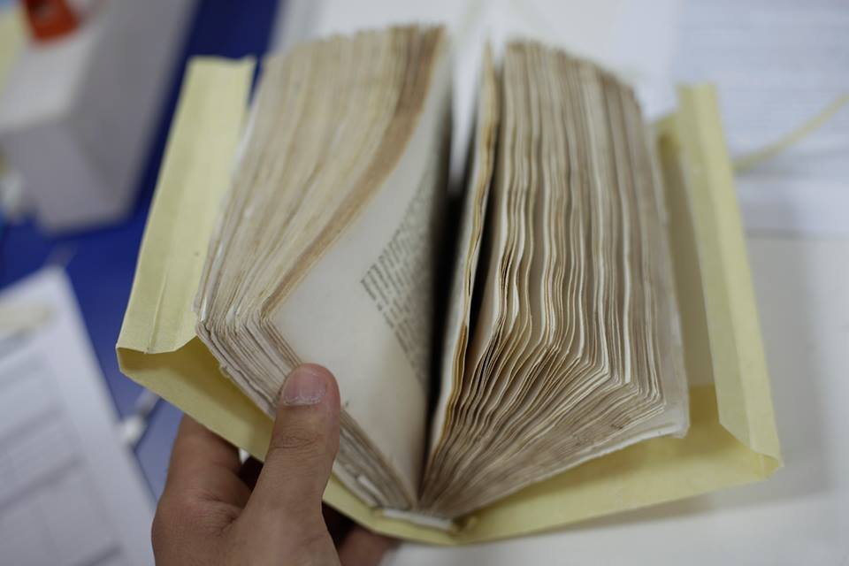
2. Una legatura in pergamena floscia realizzata dagli studenti per uno dei progetti di restauro bibliografico

Infine, il quarto semestre è stato interamente dedicato allo studio e alla ricerca finalizzati alla preparazione delle tesi, con la supervisione di professori dell’Università di Helwan e dell’Università di Catania; la maggior parte degli studenti ha frequentato l’Università di Catania per un periodo variabile tra i 10 giorni e i tre mesi, per svolgere e condurre a termine le proprie ricerche e il lavoro di tesi. Durante il periodo catanese gli studenti hanno frequentato le biblioteche dell’Università e della città e i laboratori dei diversi Dipartimenti afferenti al progetto.
Effettiva è la necessità di provvedere alla tutela di ua grande patrimonio culturale disseminato capillarmente sia in Italia sia in Egitto, e di importanti fondi di tipo archivistico che meritano di essere portati alla luce e quindi studiati e conservati.
La multidisciplinarietà del bene fotografico fa sì che esso si ponga in stretta correlazione con altre discipline aritistiche, archivistiche, biblioteconomiche e che per gestirlo in tutti i suoi aspetti, come per molti altri beni culturali, sia necessaria una formazione multidisciplinare, con consistente preparazione teorica di tipo scientifico e umanistico, e ottima pratica di conservazione e restauro che si può avere solo con un costante esercizio in laboratorio e attraverso esperienze varie che aggiungono tasselli di conoscenza a quanto già conosciamo e sappiamo fare.
Si tratta, come appare evidente, di un percorso formativo in cui hanno avuto un peso molto rilevante le discipline scientifiche e pur tuttavia la biblioteconomia e la conservazione dei materiali cartacei e fotografici occupano un posto non trascurabile. L’interesse mostrato dagli studenti verso queste discipline è stato alto e molte tesi sono state incentrate sugli aspetti della catalogazione, della gestione e della conservazione materiale di fondi archivistici, librari e su aspetti legati alla storia dei manoscritti e della carta orientale.
Come scrivevo, il periodo catanese è stato quello destinato alla preparazione della tesi di master; molte tesi sono state incentrate sulla ricerca chimica e fisica applicate alla conservazione dei beni fotografici e cartacei, alcune agli aspetti legati alla ricerca biologica, microbiologica e fisica, all’informatica e alla digitalizzazione.
Le tesi di ambito più propriamente biblioteconomico e bibliografico (in alcuni casi solo marginalmente) sono state quelle relative agli aspetti della gestione della conservazione di un fondo di frammenti papiracei, allo studio della carta o degli inchiostri in un’ottica comparativa tra Oriente e Occidente, alla conservazione di manoscritti islamici e libri a stampa, con una riflessione su casi di studio specifici, agli aspetti legati alla sicurezza e alla prevenzione in biblioteca.
In tutti i casi le tesi hanno avuto una parte considerevole di attività di ricerca svolte nei laboratori scientifici dell’Università di Catania, con il supporto di docenti, assegnisti di ricerca, dottoranti e tecnici di laboratorio che hanno tratto grande giovamento da questo importante scambio culturale.
Il Master è stato un aiuto alla crescita professionale degli studenti egiziani e di quanti in Egitto già operano nell’ambito della conservazione perché è senza dubbio servito a veicolare un’attenzione a un approccio scientifico alla conservazione, al restauro e alla tutela del patrimonio archivistico, librario e, più specificamente, fotografico, portando sia i conservatori sia i dirigenti delle strutture librarie e museali alla consapevolezza della necessità che il personale con mansioni di conservazione si formi e continui nella strada dell’apprendimento permanente con uno sguardo che sia orientato più verso la formazione scientifica che verso quella esclusivamente artigianale, come in Italia e in Egitto avveniva ancora fino a qualche decennio fa.

Gli aspetti legati alla biblioteconomia
Le lezioni frontali del primo e secondo semestre hanno riguardato la storia e la tecnologia della carta, dei supporti scrittori e della fotografia, i principi internazionali di catalogazione, la catalogazione del materiale librario e documentario, i principi internazionali di conservazione e restauro.
Dopo questa prima fase hanno preso avvio i laboratori veri e propri durante i quali si sono alternate le lezioni teoriche con e gli interventi di conservazione a diretto contatto con i materiali, sia bibliografici sia fotografici; gli studenti hanno lavorato divisi in gruppi e a ciascun gruppo è stato assegnato uno o più libri in cattivo o pessimo stato di conservazione da analizzare dal punto di vista materiale e sottoporre a intervento conservativo.
Per gli studenti, dopo molte ore di teoria, sono stati senz’altro mesi molto interessanti e proficui; il tempo a disposizione è stato utilizzato al massimo per acquisire nuove competenze e sperimentare nuove procedure di lavoro in team.
I materiali bibliografici analizzati e descritti in una apposita scheda progetto sono stati sottoposti ad accurata documentazione fotografica e di seguito sono stati redatti i progetti di restauro.
Ogni gruppo ha discusso con grande spirito critico il proprio progetto di restauro in una serie di tavole rotonde nelle quale abbiamo tutti ragionato sullo stato di salute dei documenti presentati, sulle possibili cause del degrado e sull’opportunità di preservare tutti gli elementi storici veicolati dai documenti e sull’efficacia dei trattamenti proposti. A seguito di queste tavole rotonde ciascun gruppo ha definito più precisamente le proprie scelte e sono iniziati i lavori veri e propri di restauro.

3. Uno gruppo di lavoro esegue il lavaggio di un libro e documenta le fasi di lavoro

Le ore di restauro sono state intervallate da alcune visite guidate a musei e biblioteche, dalla partecipazione ad alcuni seminari e convegni, da lezioni tematiche di tipo teorico-pratico legate ad aspetti specifici della legatura storica occidentale o orientale, alla manifattura di capitelli, alla storia, alla manifattura e al degrado degli inchiostri metallo gallici, alla predisposizione e progettazione di sistemi di custodie per la conservazione
La visita della Bibliotheca Alexandrina e la possibilità, per alcuni studenti del Master, di svolgervi attività di tirocinio nei mesi di pausa del Master, è stata senz’altro un’esperienza altamente formativa; la BA è un’istituzione all’avanguardia sotto molti aspetti, deputata alla disseminazione della conoscenza culturale e scientifica, ponte per il dialogo e la tolleranza, considerata come bene comune, gestita con un’ottica manageriale in tutti i suoi aspetti e in tutte le sue divisioni. La cultura della tolleranza e del dialogo fanno da sfondo a tutte le attività della Biblioteca che organizza numerose attività ed eventi culturali di vario tipo tra cui l’annuale Fiera del Libro, la mostra del libro d’artista, a cui partecipano artisti da tutto il mondo, eventi musicali e teatrali.

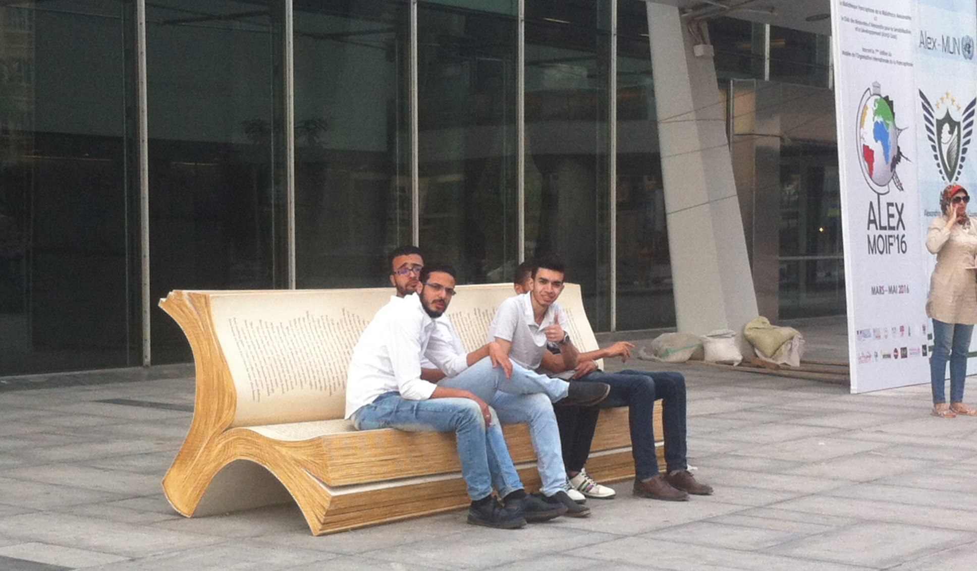
4. Giovani nel piazzale antistante la Bibliotheca Alexandrina

In ambito prettamente biblioteconomico, la BA ha recenemente lanciato l’ALS, il progetto ‘Arabic Library Standard’ (le cui lingue d’uso sono l’arabo e l’inglese) con l’obiettivo di standardizzare le modalità di lavoro, gli strumenti bibliografici, le tecniche, gli standard e i formati di catalogazione, i sistemi di classificazione nelle biblioteche dei paesi di lingua araba, ai fini di una condivisione, tra biblioteche del mondo arabo e con il resto del mondo, di sistemi e materiali. Un sito web è stato progettato e messo a disposizione delle biblioteche del mondo arabo in modo da consentire lo scambio e la condivisione di dati bibliografici e di dati di autorità, per lavorare insieme in modo più proficuo, risparmiando risorse economiche e di personale e massimizzando i benefici che si possono ottenere attraverso questo comune lavoro, con l’obiettivo finale di rendere un servizio quanto più possibile utile, snello e veloce alla comunità servita dalle biblioteche. Di tutti questi aspetti, naturalmente, è stato necessario tenere conto durante le lezioni dedicate alla catalogazione e alla classificazione.
All’interno della BA, oltre agli uffici dedicati alla catalogazione abbiamo frequentato soprattutto i laboratori di conservazione dove, per alcuni giorni, su invito della direzione, si sono svolte delle lezioni per il personale del laboratorio di conservazione, aperte anche agli studenti del Master. Le lezioni sono state incentrate su un problema poco noto ai conservatori egiziani, quello della manifattura e del degrado dovuto agli inchiostri metallo gallici. Il problema è poco noto in Egitto perché la maggior parte dei documenti manoscritti orientali sono stati vergati con inchiostri al nerofumo, tuttavia non sono stati rari i casi riscontrati in mia presenza di manoscritti e documenti archivistici redatti con inchiostri metallo gallici. Mi è sembrato utile pertanto approfondire questa tematica con lezioni teoriche e pratiche legate sia alla manifattura degli inchiostri sia alle nuove soluzioni predisposte a livello internazionale per la loro conservazione.

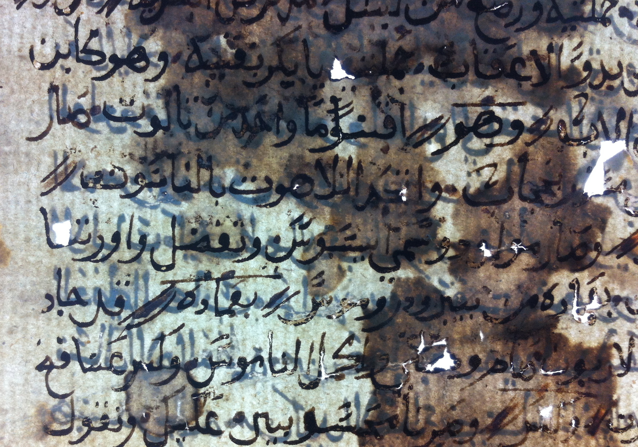
5. Carte di un manoscritto islamico con degrado prodotto dall’inchiostro metallo gallico

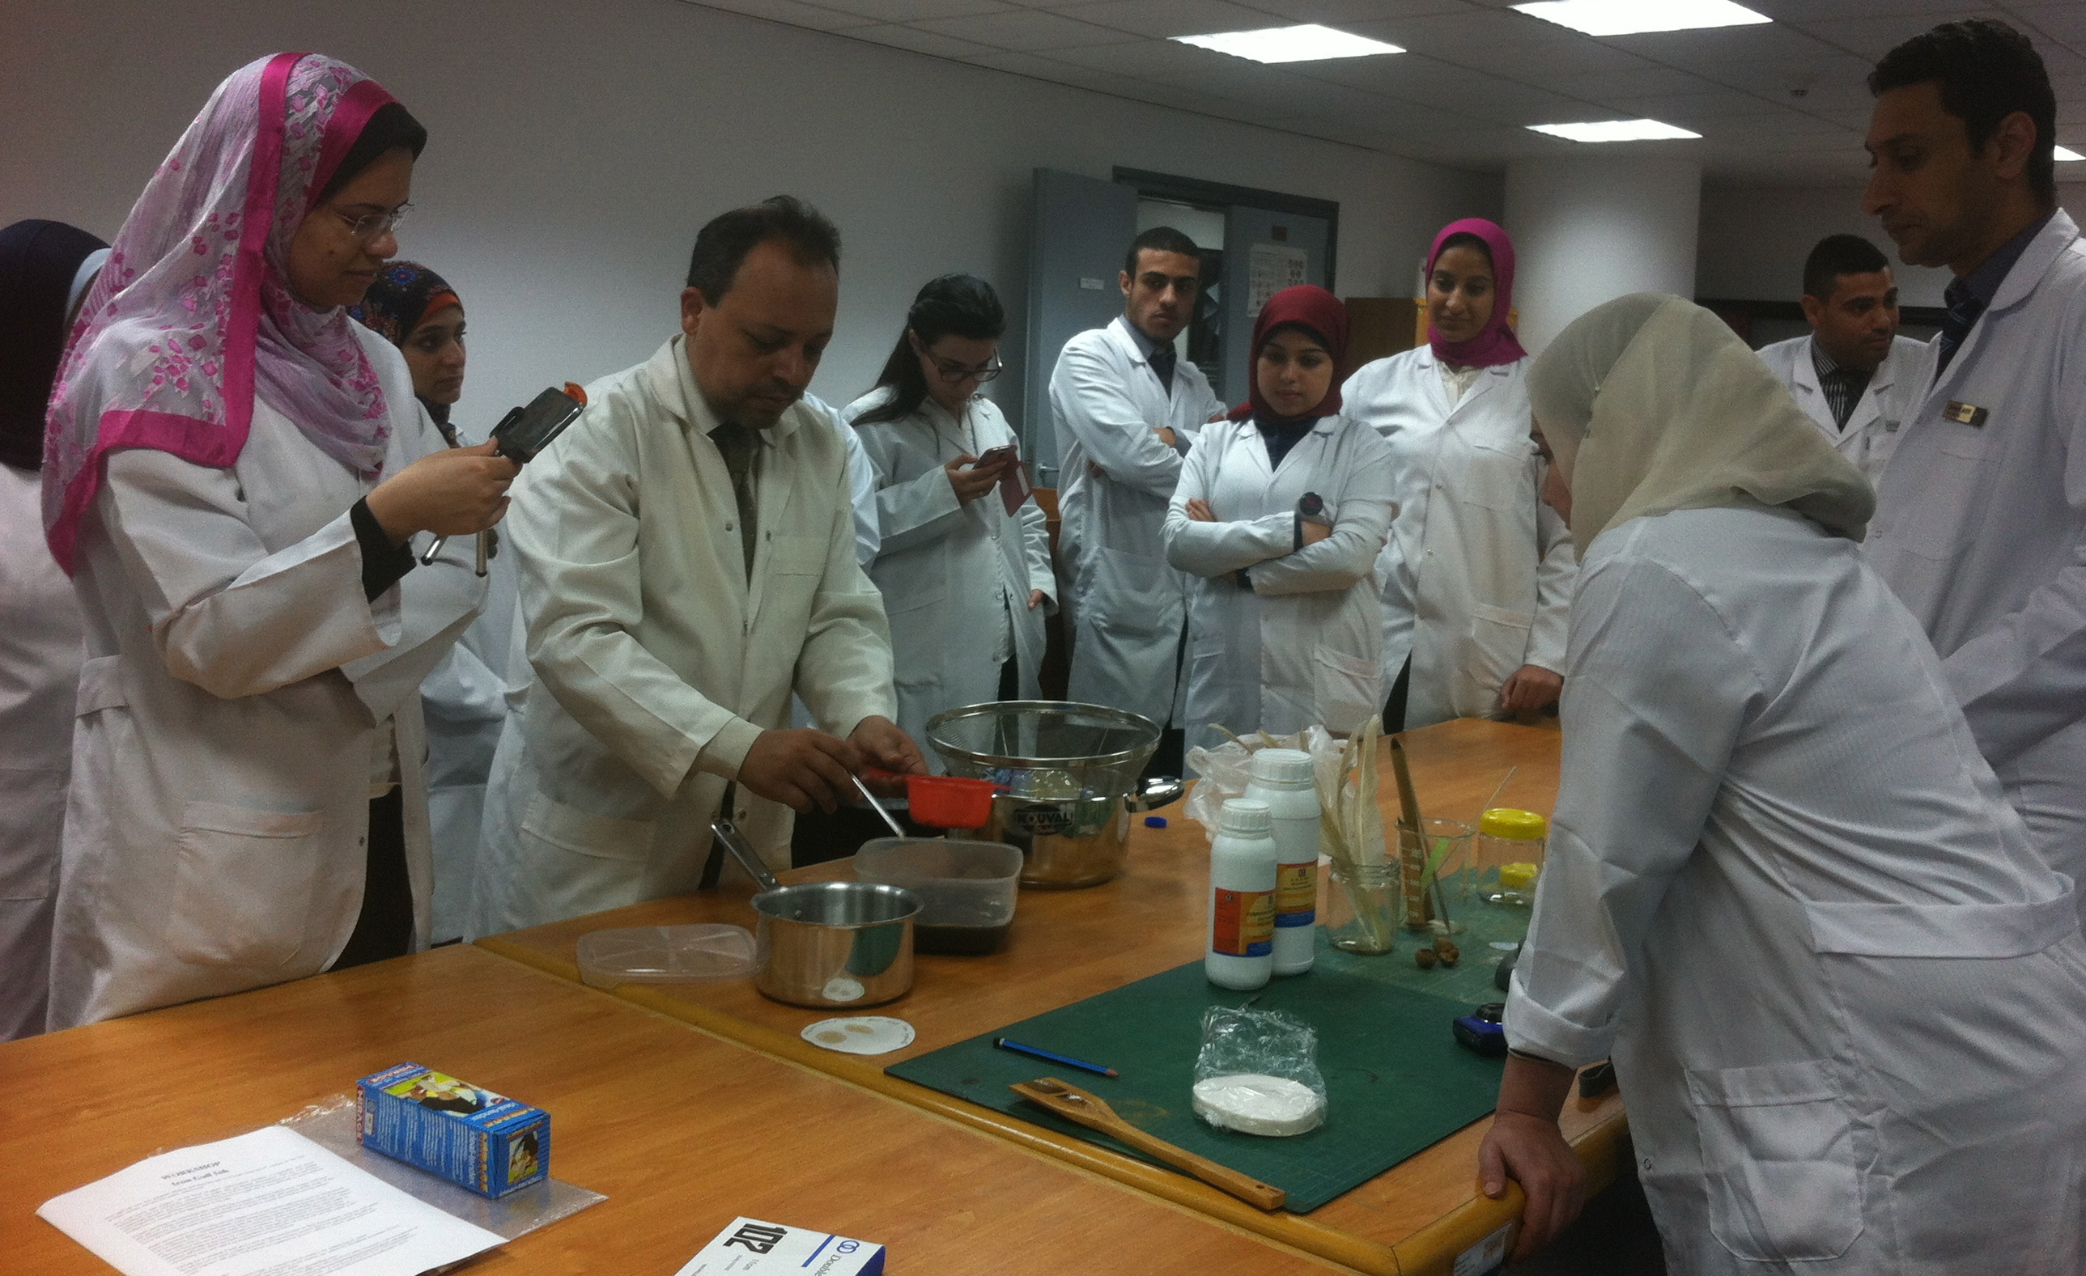

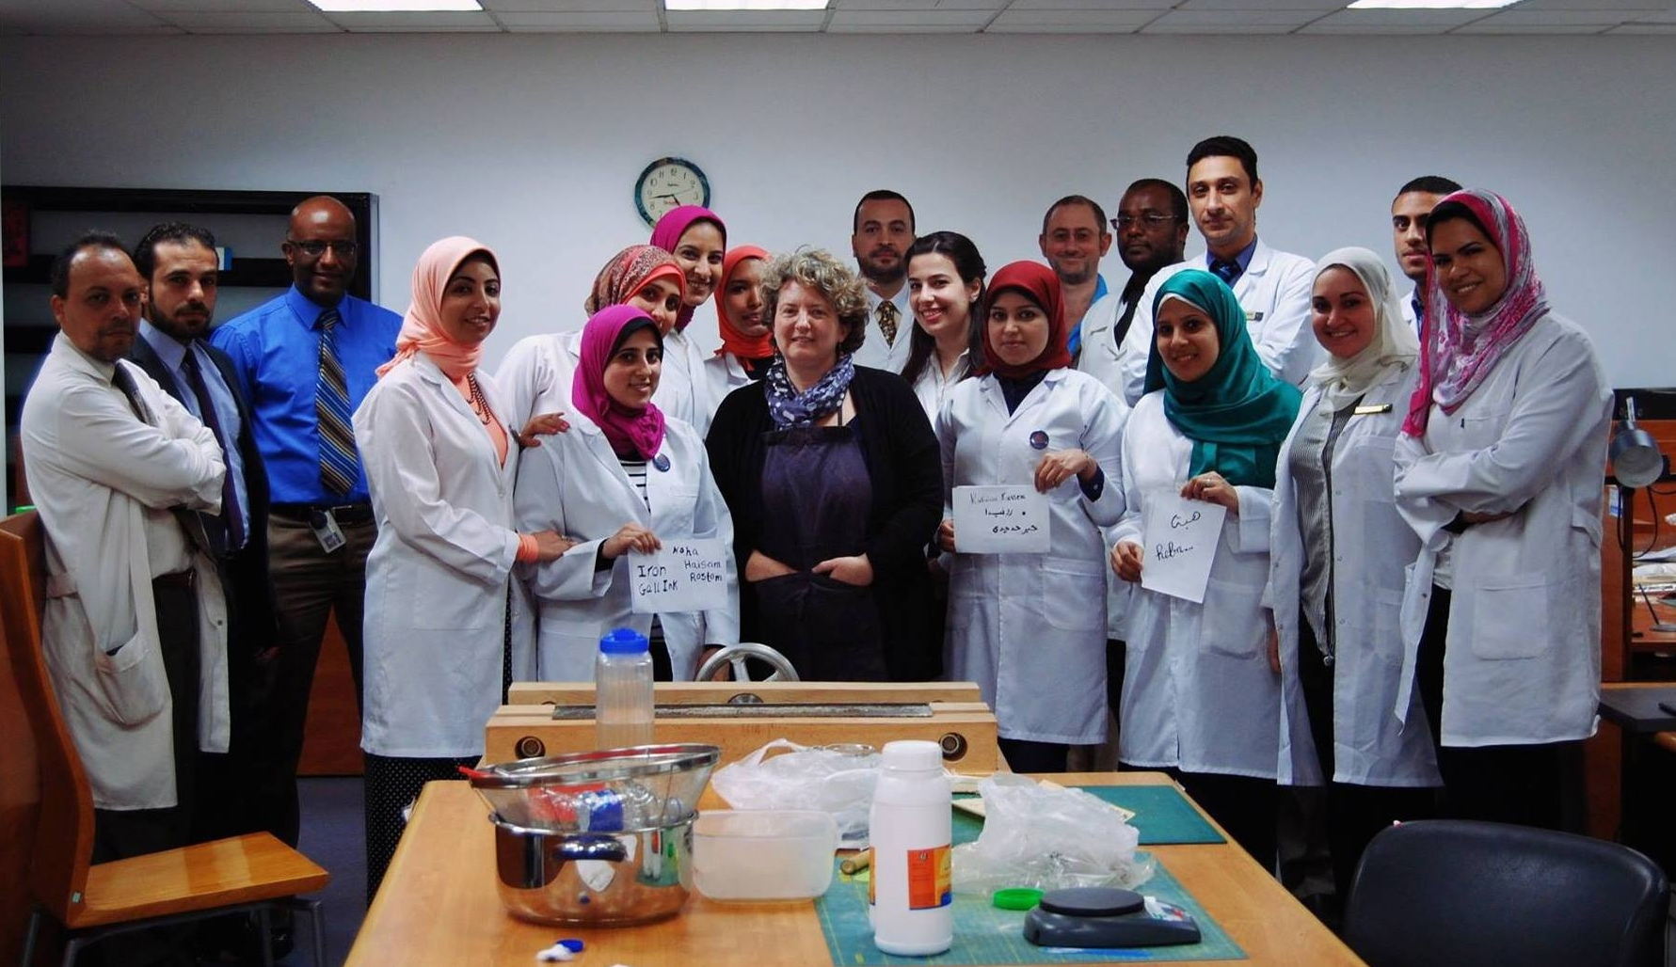
5 e 6. Studenti e conservatori del laboratorio durante e dopo il seminario sulla manifattura dell’inchiostro metallo gallico

Quello che più mi è rimasto impresso del mese trascorso in Egitto con gli studenti del Master è stato lo spirito gruppo che ha sempre contraddistinto i miei studenti: tutti hanno collaborato attivamente al perseguimento degli obiettivi comuni, partecipando proficuamente alle discussioni, intervendo con i propri dubbi e lavorando materialmente gli uni al fianco degli altri, in una atmosfera sempre costruttiva, collaborativa e allegra, nonostante non siano stati pochi, nei due anni del Master gli episodi che hanno portato tristezza e inquietudine in tutti noi che a vario titolo vi abbiamo preso parte, egiziani ed italiani.

Dall’Egitto a Catania e ritorno
Il periodo di studio in Italia è stato di grande importanza per gli studenti egiziani che hanno speso periodi di durata differente a Catania e ne hanno approfittato per visitare anche altre città, siciliane e italiane, durante il tempo libero.
Molto entusiasti dell’esperienza, essi hanno svolto un periodo di studio e di stage finalizzato alla stesura della tesi di master tra i Dipartimenti di Fisica e Astronomia, Matematica e Informatica, Scienze Biologiche, Geologiche e Ambientali, Scienze Chimiche e Scienze Umanistiche; hanno collaborato con i professori e i ricercatori dei vari dipartimenti per acquisire competenze specifiche nei vari settori e si sono anche divertiti mettendosi alla prova con la lingua italiana.
Tutti gli studenti si sono confrontati con gli studenti italiani e i dottorandi con cui hanno interagito con grande profitto sia per gli uni sia per gli altri.

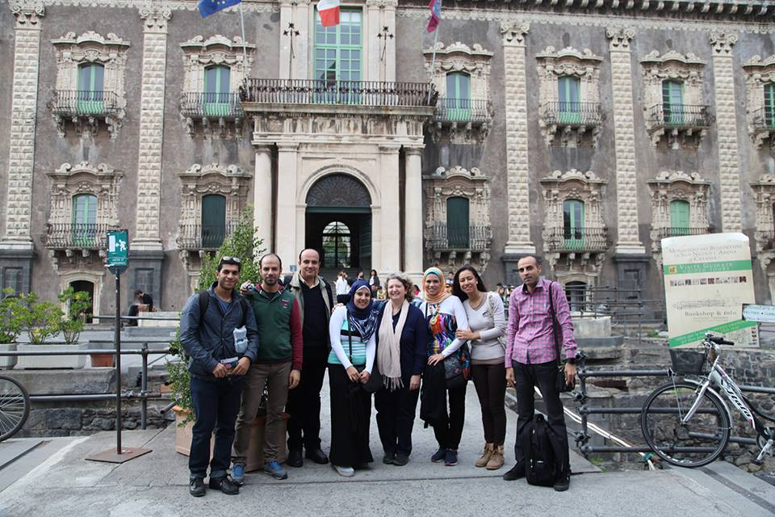
7. Alcuni studenti al Dipartimento di Scienze Umanistiche dell’Università di Catania

Alcuni studenti che si trovavano ancora a Catania hanno preso parte attivamente alla Rassegna Nazionale Arte è Scienza, organizzata dall’Associazione Italiana di Archeometri (AIAR), evento annuale in cui si riflette, in molte città italiane e negli stessi giorni, sul rapporto tra i beni culturali e le tecniche scientifiche, diagnostiche e per la conservazione messe a punto dai ricercatori italiani.
L’edizione 2016 della Rassegna, svoltasi sotto il patrocinio del Ministero dei beni e delle attività culturali e del turismo, si è tenuta a Catania, presso il Dipartimento di Scienze Umanistiche dal 2 al 4 dicembre 2016 e ha visto la presenza di un pubblico numeroso e diversificato.

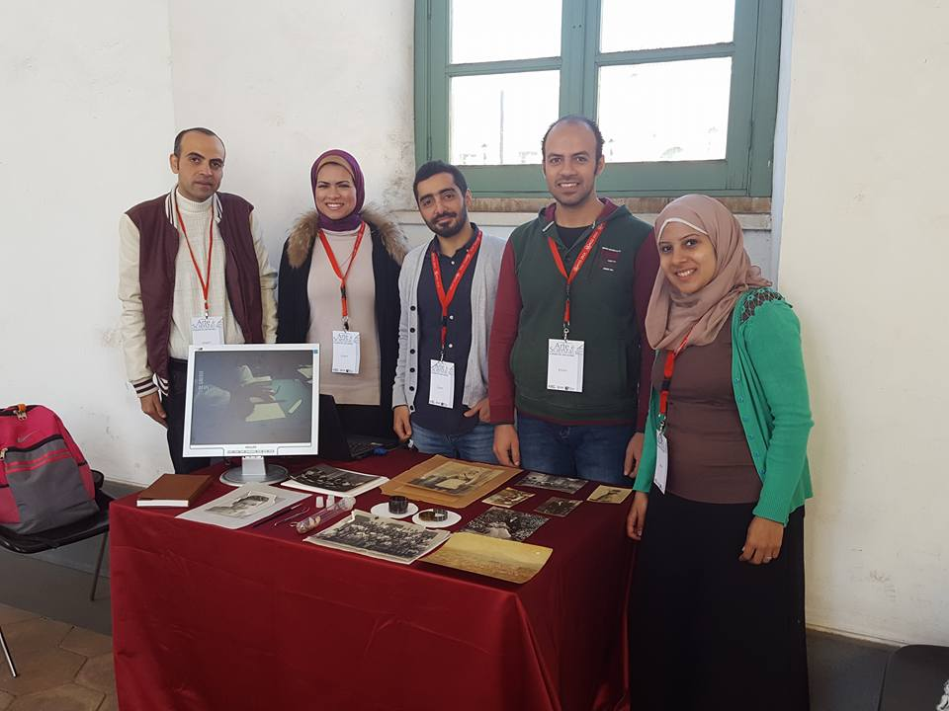
8. Alcuni degli studenti partecipanti alla Rassegna nazionale Arte è Scienza, Catania, 2-4 dicembre 2016

Quattro studenti, con esperienza e formazione in ambiti specifici hanno anche condiviso le proprie conoscenze e tenuto dei seminari per gli studenti iscritti ai corsi di Beni Culturali e di Storia dell’Arte e Beni Culturali dell’Università di Catania; il primo seminario, condotto da Eman Aly Selim è stato incentrato sulla manifattura, la conservazione e il restauro del papiro, il secondo, condotto dai tre studenti conservatori provenienti dalla BA (Sherif Afifi, Wael Mohamed Ebrahim e Mei Bayoumi), invece, è stato dedicato alla presentazione della Bibliotheca Alexandrina.
Gli studenti egiziani hanno presentato il Master e hanno effettuato laboratori interattivi e dimostrazioni al pubblico che si è mostrato interessato ai problemi connesi alla conservazione e al restauro del materiale fotografico antico e incuriosito dalla presenza di studenti egiziani.
Le tesi di Master, completate al Cairo, sono state discusse al Dipartimento di Fine Arts alla presenza di una rappresentanza italiana ed egiziana, nel mese di marzo 2017.

RIFERIMENTI BIBLIOGRAFICI

[1] Broomall, John Loren, Elementi di storia e conservazione della fotografia storico-documentaria: immagini di Antonio Beato in Egitto dal fondo Luigi Lipani [tesi di laurea]. Catania, Università di Catania, 2017.

[2] Clarkson, Cristopher, Limp VellumBinding and its Potential as a Conservation Type Structure for the Rebinding of Early Printed Book. A Break with 19th and 20th Century Rebinding Attitudes and Practices, [s.l., s.n.], 2005.

[3] Dezzi Bardeschi, Chiara, I nuovi musei del Cairo, «Ananke 81. Quadrimestrale di cultura, storia e teniche della conservazione per il progetto», n.s., maggio 2017, p. 134-139.

[4] Di Mauro, Daria, Sulle tracce dei fratelli Beato: biografie, tecnica e opere. Studio di conservazione e catalogazione di un fondo privato [tesi di laurea]. Catania, Università di Catania, 2017.

[5] Il fotografo dei Faraoni: Antonio Beato in Egitto 1860-1905, a cura di Antonio Ferri, testi di Claudio Busi e Patrizia Piacentini, con un contributo di Italo Zenner; schede e catalogo delle fotografie di Laura Marucchi. Bologna, Pendragon, 2008.

[6] Gernsheim, Helmut – Berger, John X, Incunabula of British photographic literature: a bibliography of British photographic literature, 1839-75, and British books illustrated with orginal photographs. Berkeley, Scholar Press, 1984.

[7] Muscogiuri, Marco, Alessandria (Egitto), Biblioteca nazionale. Snøhetta Arkitektur Landskap & Associates, 1996-2002, Scheda LIV in Biblioteche. Architettura e progetto. Scenari e strategie di progettazione. Milano, Maggioli, 2009, p. 381-386.

SIMONA INSERRA, Università degli studi di Catania, Dipartimento di Scienze Umanistiche, Piazza Dante 32, 95121 Catania, e mail: ^{simona.inserra@unict.it}. Ultima consultazione siti web: 26 luglio 2017.
Si veda l’home page del Dipartimento di Scienze Umanistiche alla URL: < http://www.disum.unict.it/>.
Il Museo, costruito già nel 1835, cambiò sede diverse volte nel corso degli ultimi due secoli; oggi si trova nella centrale piazza Tahrir; si veda il sito del museo alla URL: <http://egyptianmuseum.gov.eg/>.
Il nuovo museo, parzialmente aperto nel 2017, è stato progettato dallo studio irlandese Henanghen/Peng che nel 2003 ha vinto il concorso internazione per la progettazione del museo; i lavori sono stati avviati nel 2005 dal Ministero della Cultura egiziano sotto il patrocinio dell’UNESCO e la supervisione dell’Associazione Internazionale degli Architetti. Per approfondimenti si veda Chiara Dezzi Bardeschi, I nuovi musei del Cairo, «Ananke 81. Quadrimestrale di cultura, storia e teniche della conservazione per il progetto», n.s., maggio 2017, p. 134-139 e il sito del GEM alla URL: <http://gem.gov.eg/>.
La Biblioteca Nazionale del Cairo, inaugurata nel 1870, ospita sia le collezioni archivistiche sia le collezioni bibliografiche nazionali e rappresenta, per quantità e qualità dei materiali posseduti, una delle più importanti sedi di conservazione del mondo islamico. Si veda il sito web della biblioteca alla URL: http:// http://www.darelkotob.gov.eg/>.
La Bibliotheca Alexandrina ha sede ad Alessandria d’Egitto, sulle rive del mar Mediterraneo, cui le separa un’arteria molto trafficata; si vedano Marco Muscogiuri, Alessandria (Egitto), Biblioteca nazionale. Snøhetta Arkitektur Landskap & Associates, 1996-2002, Scheda LIV in Biblioteche. Architettura e progetto. Scenari e strategie di progettazione. Milano, Maggioli, 2009, p. 381-386 e il sito web della biblioteca alla URL: <http://bibalex.org>.
Tra queste, per esempio, è molto importante la collezione di negativi su lastra di vetro conservati al Museo Egizio del Cairo; molti negativi ivi conservati appartengono alla collezione di Antonio Beato (1825?-1906?), fotografo italiano noto come il fotografo dei Faraoni, che risiedette stabilmente in Egitto a partire dal 1806 e la cui enorme produzione testimonia sia le rovine e le scoperte archeologiche sia la vita quoditiana al Cairo e a Luxor, città dove, sulla sponda del Nilo, stabilì un atelier fotografico. Si veda per approfondimenti: Il fotografo dei Faraoni: Antonio Beato in Egitto 1860-1905, a cura di Antonio Ferri, testi di Claudio Busi e Patrizia Piacentini, con un contributo di Italo Zenner; schede e catalogo delle fotografie di Laura Marucchi. Bologna, Pendragon, 2008. Oltre ai negativi su lastra di vetro, molte albumine di Antonio Beato sono conservate da collezionisti privati egiziani e da collezionisti italiani che siamo stati in grado di raggiungere e mettere in contatto tra loro grazie alle attività del master; una collezione catanese è stata recentemente oggetto di due tesi di laurea magistrale in Storia dell’Arte e Beni Culturali discusse al Dipartimento di Scienze Umanistiche dell’Università di Catania; si tratta della tesi di Daria Di Mauro, Sulle tracce dei fratelli Beato: biografie, tecnica e opere. Studio di conservazione e catalogazione di un fondo privato e della tesi di John Loren Broomall, Elementi di storia e conservazione della fotografia storico-documentaria: immagini di Antonio Beato in Egitto dal fondo Luigi Lipani, a. a. 2016-2017, di entrambe le quali sono stata relatrice.
Si veda per approfondimenti: Helmut Gernsheim e John X Berger, Incunabula of British photographic literature: a bibliography of British photographic literature, 1839-75, and British books illustrated with orginal photographs. Berkeley, Scholar Press, 1984.
In particolare sono state approfondite la struttura e le tecniche di manifattura delle legature in pergamena floscia, per le quali si rimanda a Cristopher Clarkson, Limp Vellum Binding and its Potential as a Conservation Type Structure for the Rebinding of Early Printed Book. A Break with 19th and 20th Century Rebinding Attitudes and Practices, [s.l., s.n.], 2005.
Mohamed El-Said Ayat, Experimental study on alternative local storage and display materials for photographic collections in Egypt (silver gelatin black and white), [tesi di master], 2016, supervisori E. Ciliberto e K. Talat; Heba Sherif Sayed, Conservation of faded balck and white microfilms, [tesi di master], 2016, supervisori E. Ciliberto e M. Ahmed; Sherif Afifi el Sayed Afifi, Diagnosis of decay and proposal for a suitable conservation method for 19th centrury printed books illustrated with albumen prints, [tesi di master], 2016, supervisori E. Ciliberto e S. Inserra; Asma Abdel Moati Ali, The damaged effect on "Egypt Description Book" and the methods of its conservation, [tesi di master], 2016, supervisori E. Ciliberto e K. Talat; Nahed Zarif Khalil, Comparative and analytical studies on gelatine and albumine (and collodion) photographs, [tesi di master], 2016, supervisori A. Belal, E. Ciliberto, S. Stefani; Yasser Abd El Rady Mohamed, An experimental study on the Effect of acidified Secondary supports on silver gelatin prints and evaluation of selected treatments, [tesi di master], 2016, supervisori E. Ciliberto, M. Ali; Reham Tarek Adbed Momen, Experimental studies on the water damaged photographs, gelatin silver, black and white, and the proper treatment, [tesi di master], 2016, supervisori E. Ciliberto e M. Ahmed; Mohamed Ahmed Abdalla Hendy, Experimental study to evaluate the using of cheap and available materials and method in the preventive conservation of silver gelatin prints (black and white) applying on selected objects, [tesi di master], 2016, supervisore E. Ciliberto.
Sarah Ismael Abdel Aal, An Experimental Study on the effect of Microorganisms on Silver gelatin prints, [tesi di master], 2016, supervisori E. Ciliberto, M. Osman, S. Stefani; Nesma Mohamed Ibrahim, Experimental study on protection of silver gelatin photographs against microbial deterioration, [tesi di master], 2016, supervisori E. Ciliberto, M. Osman, S. Stefani.
Emil Samir Nashed, Color Change and its Mechanism in Colored and Hand-colored Photographic Prints: An Analytical and Experimental Study Applied to a Selected Photo Collection, [tesi di master], 2016, supervisori E. Ciliberto, A. Gueli; Rasha Ahmed Shaheen, The suitable treatments for the physical and chemical changes of albume photographs due to storage and display in Egypt, [tesi di master], 2016, supervisori M. Ali, A. Belal, G. Politi; Medhat Hamdy El Debaa, Atmospheric pressure non-thermal plasma cleaning 19th century tintype, [tesi di master], 2016, supervisori M. Ali, A. Belal, G. Politi.
Mohamed Yousri Ramadan, An experimental study on the effect of acidified secondary support on silver gelatin prints applied on black and white silver gelatine photographs, [tesi di master], 2016, supervisori M. Ali, F. Stanco, K. Talat; Islam Nour Seddek, Digital Documentation and Preservation of Antique Books, [tesi di master], 2016, supervisori F. Stanco e S. Inserra, co-supervisore F. Milotta; Mervet Guitguis Abdalla, Storage and Display of Gelatin Dry Plates: A Case Study Applied on the Henri and George Leichter Collections (1910-1940), [tesi di master], 2016, supervisori M. Ali, A. Belal, F. Stanco.
Eman Aly Selim, Papyrus Cataloguing: practical study on a selected collection from the Egyptian Museum, Cairo, [tesi di master], 2016, supervisore S. Inserra.
Wael Mohamed Ebrahim, Comparative study between European and Arabic paper in manuscripts, [tesi di master], 2016, supervisori S. Inserra e M. Helwal.
Nader Philip Boktor, A scientific study on components of Egyptian writing inks and colors: deterioration factors and treatment methods applied to Coptic and Islamic Manuscripts, [tesi di master], 2016, supervisori E. Ciliberto e S. Inserra.
Mei Bayoumi Mohamed, Analytical studies on conserving a Mamluk manuscript, [tesi di master], 2016, supervisore S. Inserra; Ahmed Adel Abdelenin, Applied studies on conserving islamic manuscripts: a cae of study, [tesi di master], 2016, supervisore S. Inserra.
Heba Kamal Salem Salem, Risk Assessment and Risk Management Plan for paper heritage collection, [tesi di master], 2016, supervisori K. Talat e S. Inserra.
Sono state tenute dai conservatori Marco Di Bella e Viviana Nicoletti, formatisi alla Scuola Europea di Conservazione e restauro di Spoleto e poi ulteriormente specializzatisi.
Ho tenuto direttamente questi moduli didattici. Ho affrontato i temi legati ai principi internazioni di catalogazione, con lo studio dello standard ISBD, del formato di registrazione MARC21, sempre con uno sguardo attento verso i sistemi di catalogazione adottati sia presso la Biblioteca di Alessandria, che gestisce e coordina tutti gli aspetti della catalogazione e della formazione catalografica per le biblioteche egiziane, sia verso quello che si fa nei paesi del Golfo dove sono attive da molti anni alcune scuole LIS di taglio angloamericano (per es. le scuole presso la Qatar National Library e la Qatar Foundation).
Ho tenuto personalmente questo modulo didattico; anche in questo caso la prassi internazionale, insieme a quella italiana, sono state portate agli studenti, insieme alle esperienze pratiche condivise da quanti, sebbene studenti del Master, erano già conservatori alla Bibliotheca Alexandina e avevano svolte negli anni passati esperienze formative a Roma presso l’ICPL e a Londra presso i laboratori di conservazione della British Library.
Le lezioni di laboratorio sono state condotte da Viviana Nicoletti, da Maha Alì e da me.
Tra le altre, segnalo la partecipazione al Convegno nazionale "Egyptian Conservator's Day" (15-16 maggio 2016).
Si veda il sito web dedicato all’ALS alla URL: <http://www.bibalex.org/als/en/Home/index>.
Tra gli strumenti messi a disposizione per i bibliotecari c’è, per esempio, un’ampia selezione on line di capitoli estratti dal manuale MARC 21 per i dati bibliografici tradotto in arabo, relativi ai campi di uso più frequente.
A questo scopo è stata inserita nel sito la CDD in arabo ottimizzata per gli utenti di lingua araba con le Islamic Expansions, una serie di schemi approntati appositamente da un team di bibliotecari della BA, proposti al Dewey Editorial Policy Committee (EPC). Le espansioni riguardano, al momento, alcuni periodi storici dell’Islam, schemi di calssificazione degli’Hadith e del Corano, già aggiunti alla 23° edizione a stampa della Dewey e incluse nella WebDewey; altre espansioni sono in corso di definizione e saranno pubblicate nella prossima edizione a stampa.
Il centro che più di ogni altro si dedica allo studio e alla ricerca finalizzati a definire sistemi quanto più utili possibile per contrastare i fenomeni della corrosione da inchiostri metallo gallici è quello dell’Agenzia governativa per i beni culturali del Ministero dell’istruzione dei Paesi Bassi che dato vita al sito The Iron Gall Ink Website, attivo dal 2011; si veda il sito alla URL: <https://www.irongallink.org>.
Il video Università di Catania: studenti egiziani parlano in italiano, prodotto da ZammùMultimedia, il canale radio e web tv dell’Università di Catania, pubblicato su ‘Li’ Il portale della lingua italiana curato dalla Farnesina, li riprende mentre si cimentano con la lingua italiana: https://www.linguaitaliana.esteri.it/novita/notizie/169/dettaglio.do
Il programma della Rassegna è disponibile alla URL: <http://www.associazioneaiar.com/wp/as/wp-content/uploads/sites/2/2016/06/pieghevole_def3011.pdf>

